深房光明里项目安居型商品房看房交通指引和注意事项

看房现场停车位有限，为环保低碳，建议绿色出行。请看房家庭认真仔细阅读以下事项：
一、看房交通
看房家庭可选择以下任意一种形式前往项目看房现场——深房光明里城市展厅，地址：深圳市光明区光明街道光侨路与科泰路交汇处东北美盈森大厦B座15楼：
（一）乘坐地铁路线
1.地铁-步行：您的位置——地铁6号线凤凰城站B出口——经观光路——光侨路步行2.5公里至深房光明里城市展厅。
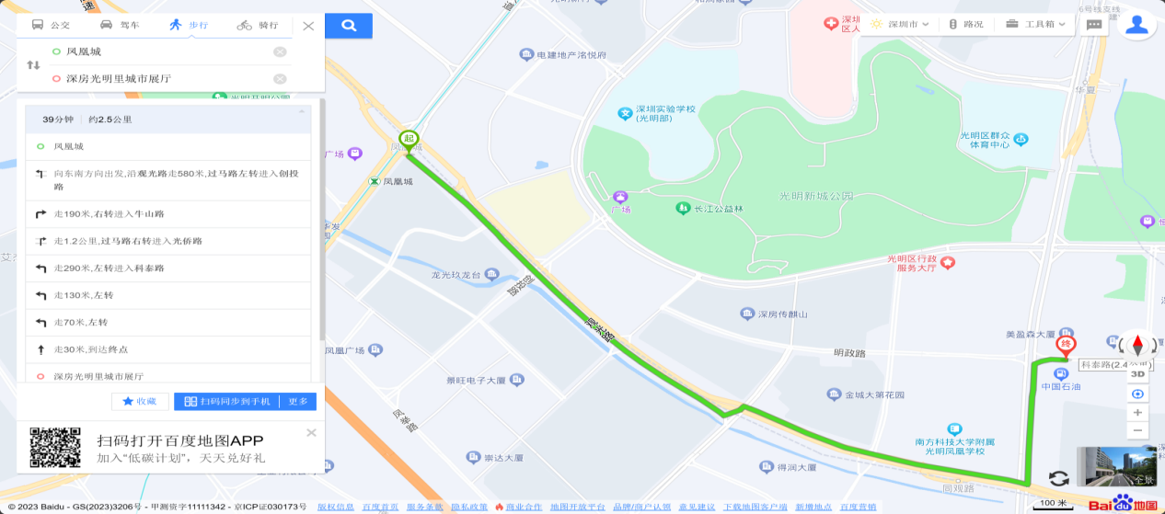

- 地铁-公车：您的位置——地铁6号线凤凰城站C出口——步行约190米至光明大道旁公交车站（光明大道换乘站）乘坐M462路公交——光明科技公园总站下车——沿科泰路步行约160米——至深房光明里城市展厅。
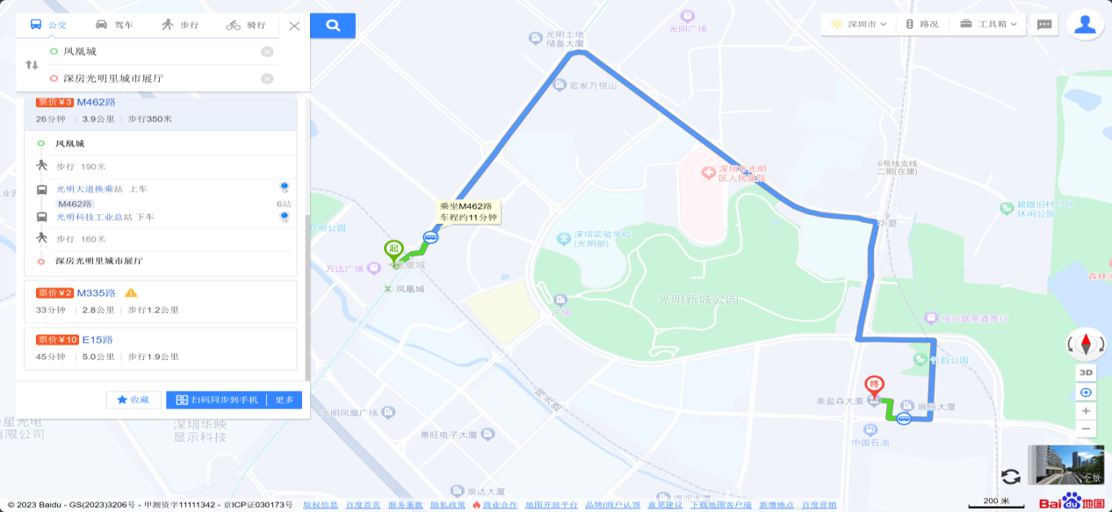

3.地铁-打车：您的位置——地铁6号线凤凰城站B出口—打车导航至深房光明里城市展厅。
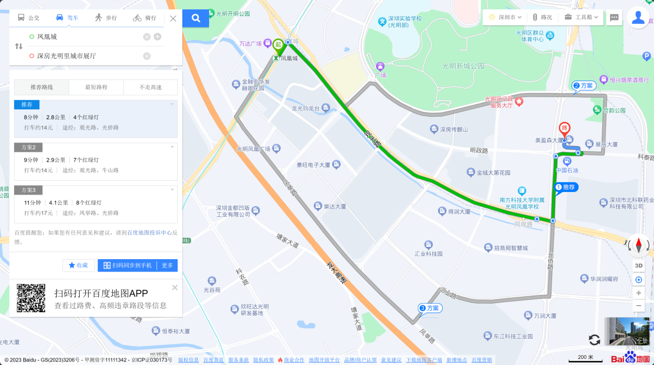

（二）乘坐公交路线（请密切留意最新公共交通信息）
1、您的位置——光明科技公园总站（M462路、虹桥公园假日专线2号、B960路、E15路）下车，步行约160米至深房光明里城市展厅。
2、您的位置——光明公安分局站（720路）-步行约390米至深房光明里城市展厅。
3、您的位置——虹桥公园北广场站（虹桥公园假日专线2号、M462路、720路、B949路、B967路、M525路、M532路、虹桥公园假日专线1号）-步行约710米至深房光明里城市展厅。
4、您的位置——光明区政务服务中心（M451路、B949路、B967路）步行约930米至深房光明里城市展厅。
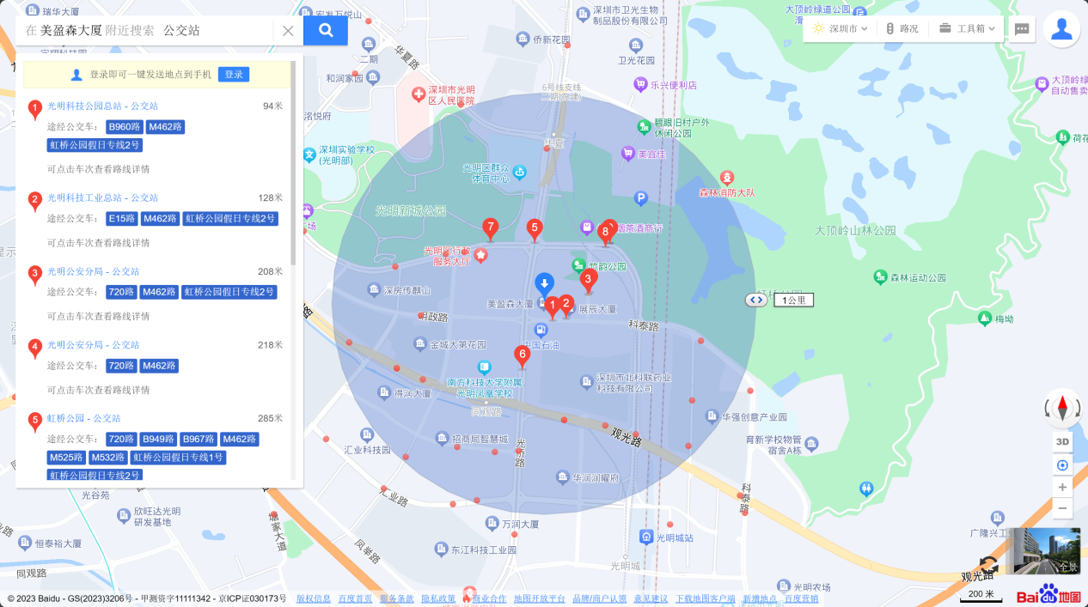

（三）自驾车路线
1．从福田出发：深南大道—横龙山隧道—福龙路—龙大高速—观光路—光侨路—科泰路—到达深房光明里城市展厅。
2.从罗湖出发：北环大道—梅观路—玉龙立交—福龙路—龙大高速—观光路—光侨路—科泰路—到达深房光明里城市展厅。
3.从宝安出发：宝安大道—北环大道—南头立交—南光高速—光明大道—观光路—光侨路—科泰路—到达深房光明里城市展厅。
4.从龙华出发：留仙大道—福龙路—龙大高速—观光路—光侨路—科泰路—到达深房光明里城市展厅。
5.从南山出发：滨海大道—沙河西路—南坪快速—南光高速—光明大道—观光路—光侨路—科泰路—到达深房光明里城市展厅。
6.从龙岗出发：龙岗大道—沈海高速—龙大高速—观光路—光侨路—科泰路—到达深房光明里城市展厅。
7.从盐田出发：盐田路—盐排高速—沈海高速—龙大高速—观光路—光侨路—科泰路—到达深房光明里城市展厅。

- 交通区位图
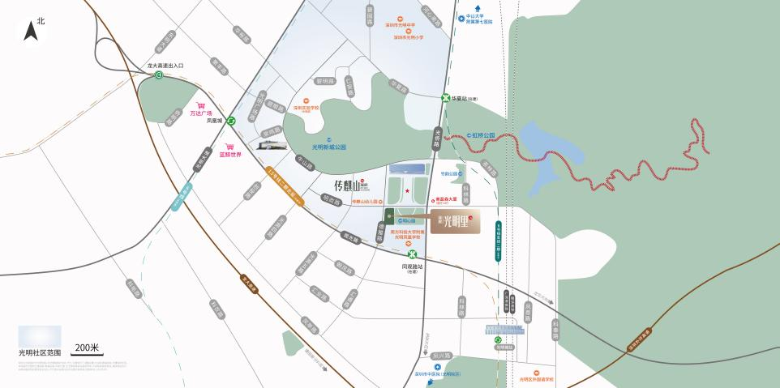
（交通配套信息来源于2023年12月1日深圳市规划和自然资源局和百度地图，交通规划设置、市政配套设置不排除因政府规划、政策规定及出卖人未能控制的原因而发生变化，本资料旨在提供相关信息，不代表着出卖人对此作出要约或承诺。）

三、注意事项
（一）看房家庭须按约定的时间，凭申请人身份证、纸质版预约看房回执单参加看房活动。
（二）考虑到看房现场接待能力有限，为了营造顺畅、良好的看房环境，请每个看房家庭尽量最多安排两人现场看房。另从安全角度考虑，请看房家庭尽量不要带老人、儿童进入看房现场。
（三）为了保证看房家庭人身安全，请遵循现场工作人员统一安排，不要在看房现场随意走动，以免发 生意外。
（四）上述交通指引均来自百度地图查询结果，仅供参考，请结合自身情况合理安排出行路线。
如有任何疑问，欢迎来电咨询：0755-88656899。

深圳市深房传麒房地产开发有限公司
2024年3月

（联系人：曲海波，联系方式15920059200）

